«Оқуға құштар мектеп» жобасы аясында өткізілген «Оқы да, жеңіске жет!» атты кітап оқу марафонының ақпараты.
22.12.23ж «Оқуға құштар мектеп» жобасы аясында «Оқы да, жеңіске жет!» атты кітап оқу марафоны жалғасын тапты.5-6 сыныптар арасында «Оқырман отбасы» сайысы өтіп ата-аналар марапатталды.
Мақсаты: Оқушылардың кітап оқу дағдысын қалыптастыру, кітапқа деген қызығушылығын артыру, кітап оқуға үндеу.
#ҚОББтәрбие
#ҚОББТӘРБИЕ
#uo_krg@balqash_qalasy_bilim_bolim

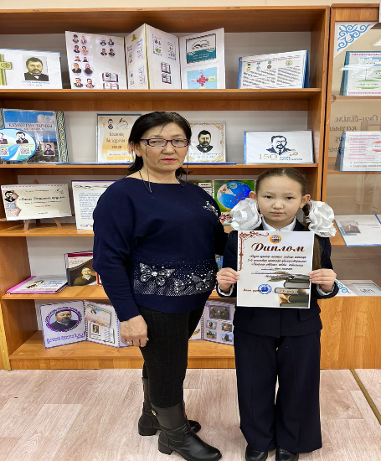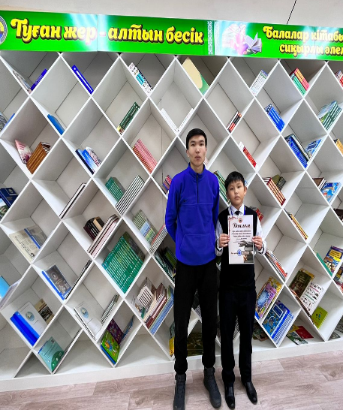
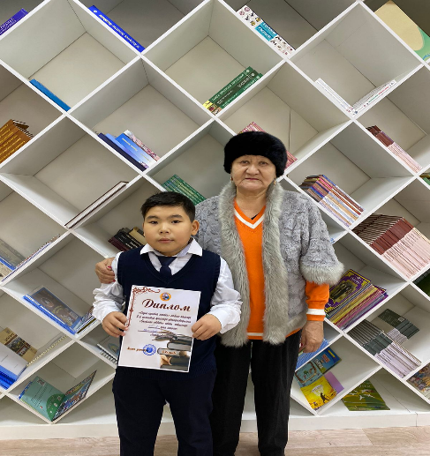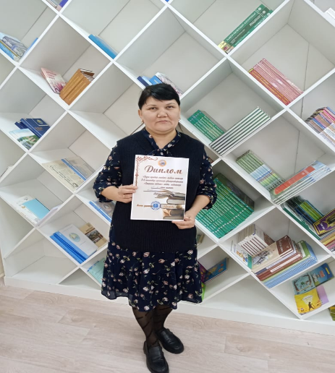
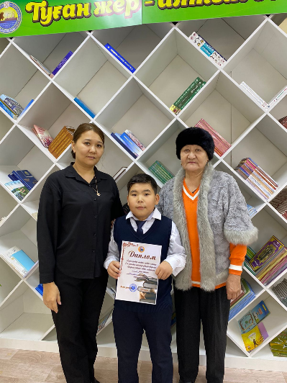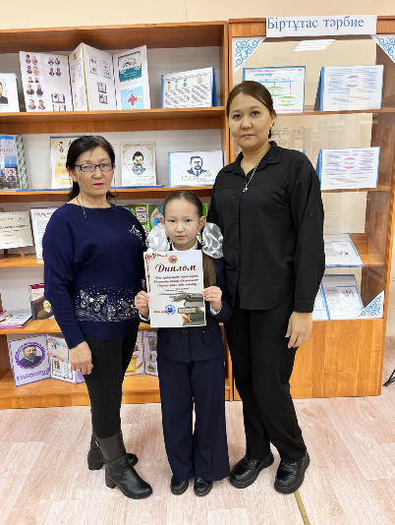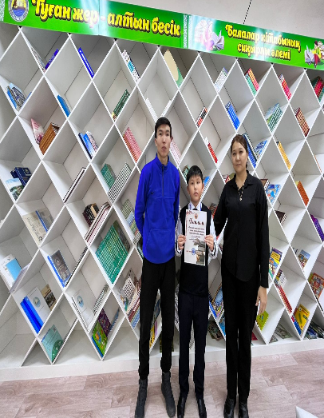
«Оқуға құштар мектеп» проводимая в рамках проекта. «Оқы да, жеңіске жет!» информация о марафоне чтения книг.
22.12.23 г в рамках проекта «Оқуға құштар мектеп» «Оқы да, жеңіске жет!» продолжился марафон чтения книг.Среди 5-6 классов прошел конкурс «Оқырман отбасы»
Цель: формирование у учащихся навыков чтения, повышение интереса к книге, обращение к чтению.
#Коббтәрбие
#КОББТӘРБИЕ
#uo_krg@balqash_qalasy_bilim_bolim

